PROPOZICE

Název soutěže: Mistrovství České republiky tělesně postižených

Druh soutěže: Jednokolová soutěž jednotlivců

Pořadatel: SK TPS Olomouc ve spolupráci s SSK ELÁN Olomouc

Datum a místo konání: 31. 7. – 1. 8. 2021, Lazecká střelnice Olomouc

Ředitel soutěže: Vladimír Marčan, předseda SK TPS Olomouc, z.s.

Jednatel a hospodář: Jarmila Marčanová

Technické zabezpečení: Lazecká střelnice s.r.o.

Hlavní rozhodčí: Oldřich Janča – A 1489

PHK: Karel Málek – A 0182

RPČ: Vít Krbec – B 1622

Sbor rozhodčích: Iveta Malá – B 1629, Vladimír Marčan – C 1755, Vlasta Jančová, Jarmila Marčanová

Disciplíny: P1/VzPi 60, P3/SP 30+30, P5/StVzPi 40

Startovné: 150,- Kč za disciplínu

Podmínky účasti: Střelci kategorie SH1, po předložení platných dokladů. Členům SEA střelectví bude proplacen příspěvek na cestovné ve výši 3,- Kč/km z prostředků ČATHS. Jedná se o podporu účastníků nepodporovaných z rozpočtu reprezentace. Dojíždějícím členům SK TPS Olomouc po domluvě s ředitelem soutěže příspěvek na ubytování do 600,- Kč za noc. Ostatní účast na vlastní náklady.

Odměny: Vítěz hodnocené disciplíny obdrží diplom a medaili Mistr ČR 2021 a závodníci na 2. a 3. místě diplom a medaili.

Protesty: Písemně do 10 minut po zveřejnění výsledků do rukou hlavního rozhodčího s vkladem 300,- Kč, který při neuznání protestu propadá pořadateli.

Časový rozvrh: Sobota: prezentace 8,00 – 8,30
8,45 – P3 mířená 10,30 – P3 otočná

Neděle: prezentace 8,15 – 10,15
8,45 – P5 10,30 – P1
Vyhlášení výsledků do 15 minut po zveřejnění výsledkové listiny.

Technické podmínky: Vzduchová i kulová střelnice je vybavena stolky a stojany na dalekohledy.

Pojištění: Pořadatel je pojištěn v odpovědnosti organizace za škodu pojistkou
ČATHS.

Zdravotní zabezpečení: Lékařská služba první pomoci – 585544444 nebo rychlá LP – 155

Občerstvení: Klobása, káva, čaj a oplatky ve stánku na střelnici.

Přihlášky: Telefonicky - 777778812 nebo v.marcan@email.cz do 30. 7. 2021

Různé: Pořadatel si vyhrazuje právo v případě nutnosti na změnu propozic.
Střelnice se nachází severně od Olomouce na výjezdu z Olomouce Lazců směrem na Chomoutov. Odbočka na střelnici je u pevnůstky vlevo a je označena směrovkou.
Součástí MČR TP je 2. kolo ČP TP, kde startující na MČR neplatí startovné za 2. kolo ČP TP.

V Olomouci dne 21. 5. 2021 Vladimír Marčan
ředitel soutěže
Hlavní partneři přispívající na celoroční sportovní činnost:



Sponzoři a příznivci sportovní střelby:





Ing. Jan Březina
Nadační ústav regionální spolupráce

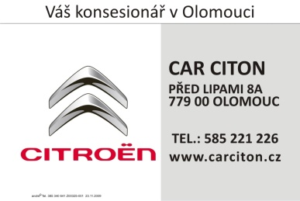
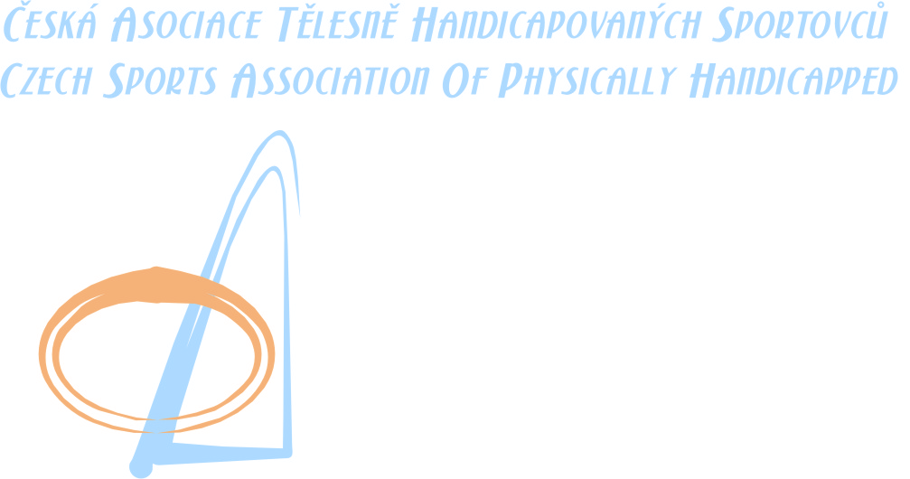

Sportovní klub tělesně postižených sportovců Olomouc, z.s.

pořádá

mistrovství ČR
TĚLESNĚ POSTIŽENÝCH

Standardní vzduchová pistole 40
Sportovní pistole 30+30
Vzduchová pistole 60

31. července – 1. srpna 2021 Olomouc - Lazce

